Semana 4 Actividad A1

Pregunta

**1 ¿Es posible reconstruir el resultado de las competiciones a partir de observar las tarjetas desordenadas que se encuentra a la derecha?**

Si es posible, pues en cada ronda solo pasara a la siguiente uno y así podemos saber que la tarjeta que tenga una repetida en la columna gano su ronda

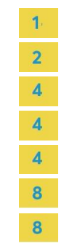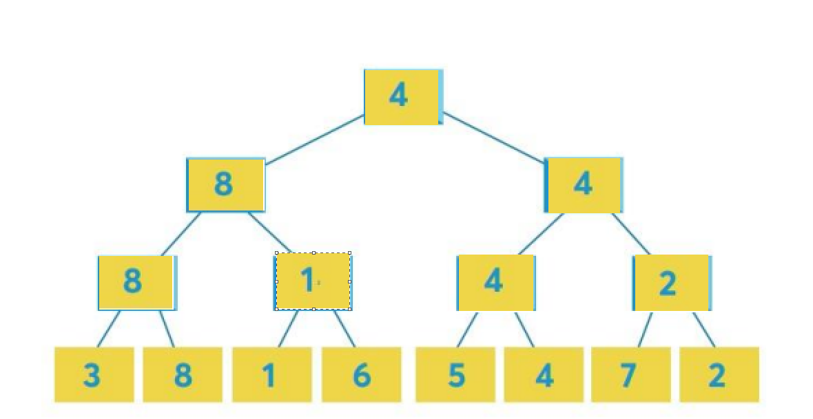

Desafío A1

**2 Escribir un algoritmo para resolver el problema de las cartas**

Paso de ronda, tiene carta repetida

Son 3 rondas para determinar quien gano debe tener 3 cartas repetidas

Actividad A 2

**¿Cuál es la mejor distribución de peso para que ningún bote lleve sobrepeso?**

Lisa 1 : llevara 300 kg = 120 kg + 90 kg + 90kg

Lisa 2 : llevara 290 kg = 130 kg + 100 kg + 60 kg

Es la forma en la que llevara una mayor cantidad de peso sin la necesidad de sobrecargar a ninguna embarcación

Desafío A2

¿A cuantos kilómetros de distancia se haya su escuela?

14 km

¿Qué tan rápido (en km/h) camina Belén?

2 km / (20 min *(1 h/ 60min)) = 6 km/h

¿Cuál es la velocidad media (en km/h) del tren?

10 km / (10 ~~min~~ * (1 h/60 ~~min~~)) = 60 km/h